МИНОБРНАУКИ РОССИИ

Федеральное государственное бюджетное образовательное учреждение высшего образования

НИЖЕГОРОДСКИЙ ГОСУДАРСТВЕННЫЙ ТЕХНИЧЕСКИЙ
УНИВЕРСИТЕТ им. Р.Е.АЛЕКСЕЕВА

Институт радиоэлектроники и информационных технологий
Кафедра информатики и систем управления

Лабораторная работа № 3 «Знакомство с системой контроля версий GIT»
(наименование темы проекта или работы)

ОТЧЕТ
по лабораторной работе

по дисциплине
_____ _________Информатика и компьютерные технологии___________
(наименование дисциплины)

РУКОВОДИТЕЛЬ:
________________ ______Савкин А.Е.__ _
(подпись) (фамилия, и.,о.)

СТУДЕНТ:
________________ _____Гордеев К.А.____
(подпись) (фамилия, и.,о.)

_________25 ПОз_______
(шифр группы)

Работа защищена «___» ____________
С оценкой ________________________

Задание к выполнению лабораторной работы № 1
Реализация пошаговых блок-схем алгоритмов
Вариант 9
Задание на лабораторную работу:
Загрузить на GitHub все материалы по предыдущим контрольным работам и выполнить дополнительное задание.
Цель работы:
Научиться работать в GitHub.
Ход работы:
- Создание репозитория на GitHub
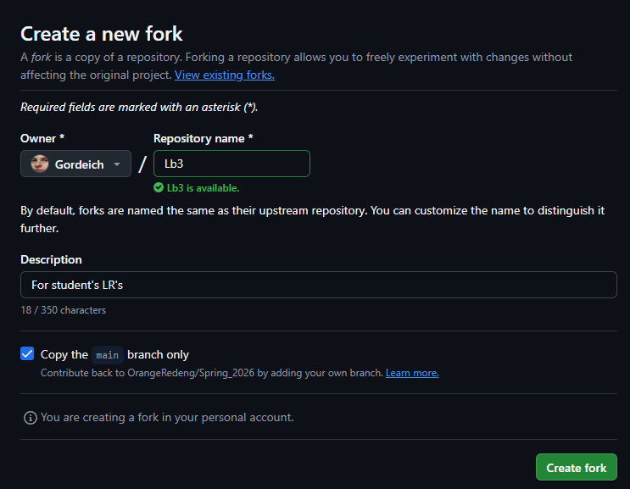

- • Создание локальной копии главного репозитория

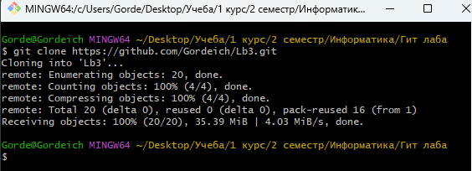

- Добавление новой ветки

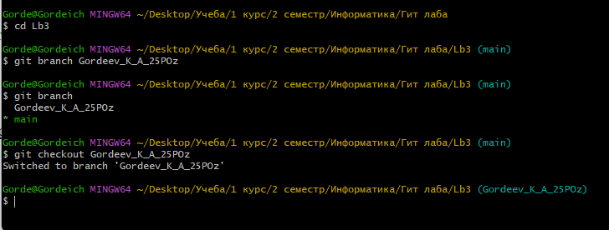

- Добавление новых файлов в репозиторий
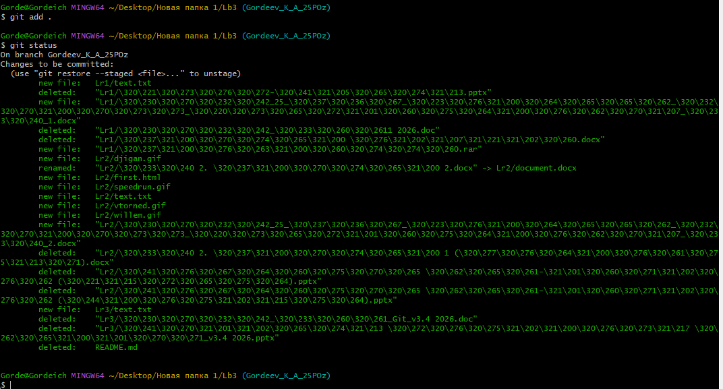

- Сохранение изменений
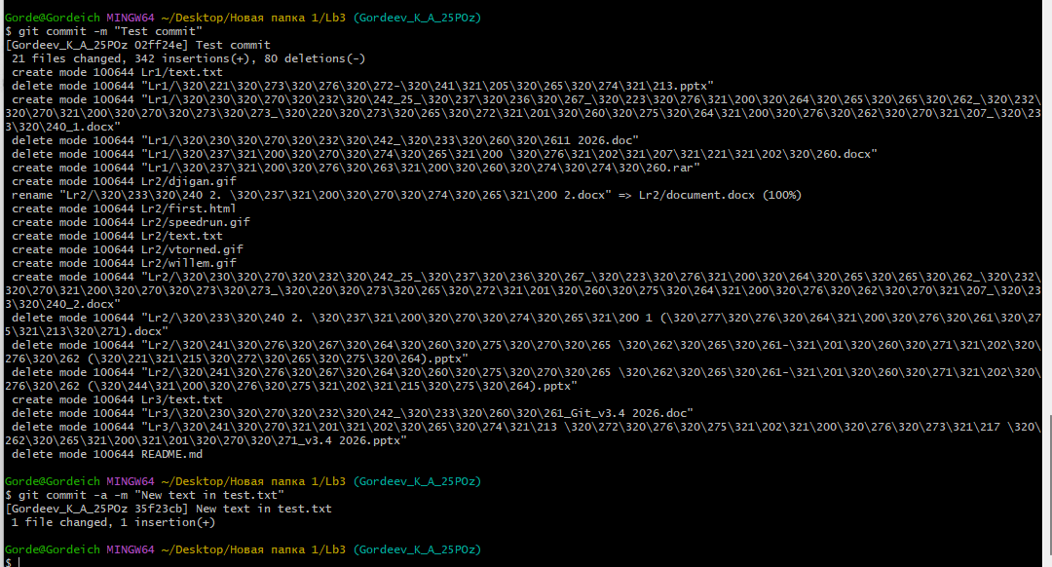

- Отправка изменений в удалённый репозиторий
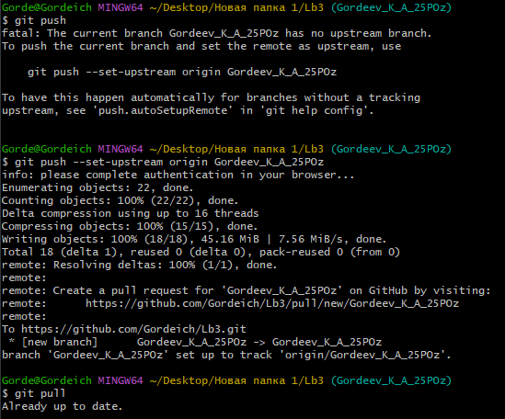

- Разрешение конфликтов и ошибок

  - Создание нового файла
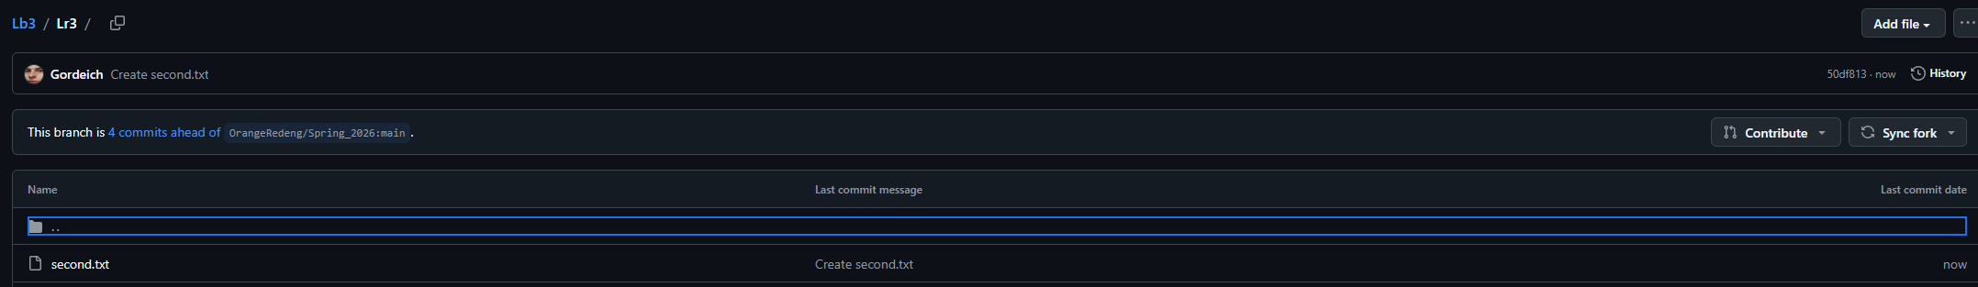

  - Ошибка
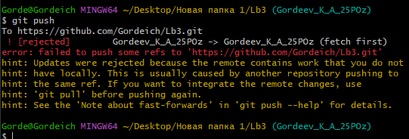

  - Устранение ошибки
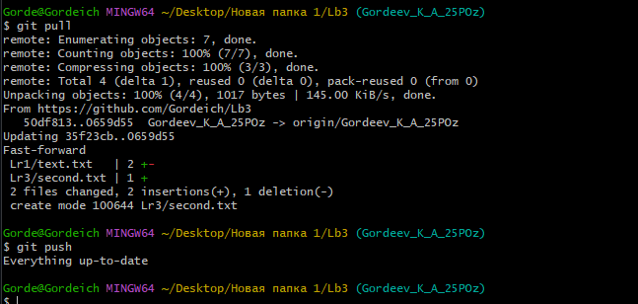

- Создание Pull Request’ов.
  - Сравнение изменений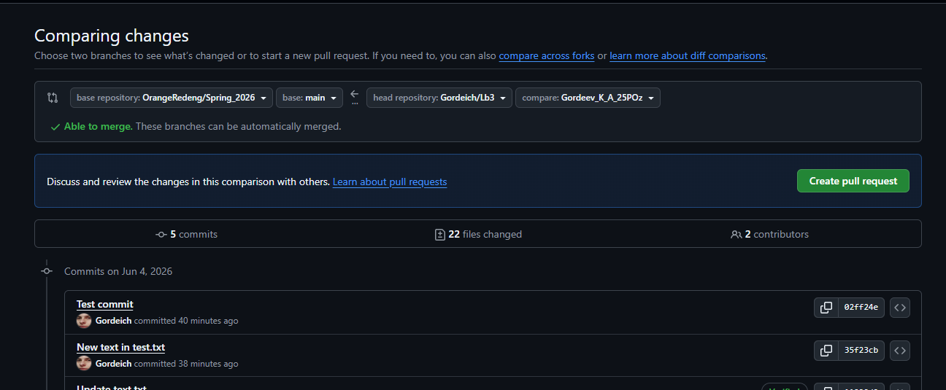

  - Отправка Pull Request
